**ПРАВИТЕЛЬСТВО РОССИЙСКОЙ ФЕДЕРАЦИИ**

**НАЦИОНАЛЬНЫЙ ИССЛЕДОВАТЕЛЬСКИЙ УНИВЕРСИТЕТ**

**«ВЫСШАЯ ШКОЛА ЭКОНОМИКИ»**

Факультет компьютерных наук

Департамент программной инженерии

|  |  |  |
| --- | --- | --- |
| СОГЛАСОВАНО  Стажер-исследователь научной лаборатории моделей и методов вычислительной прагматики  _______________ Д. А. Киселев  «___» ________________ 2020 г. |  | УТВЕРЖДАЮ  Академический руководитель образовательной программы «Программная инженерия»  ________________ В.В. Шилов  «___» ________________2020 г. |

|  |  |  |  |  |  |  |  |  |  |  |  |  |
| --- | --- | --- | --- | --- | --- | --- | --- | --- | --- | --- | --- | --- |
| |  |  | | --- | --- | | Подп. и дата |  | | Инв. № дубл. |  | | Взам. Инв. № |  | | Подп. и дата |  | | Инв. № подл. |  | | **ИНТЕРАКТИВНЫЕ ДАШБОРДЫ ДЛЯ АНАЛИТИКИ ТРАЕКТОРИЙ ПОЛЬЗОВАТЕЛЕЙ**  **Программа и методика испытаний**  **ЛИСТ УТВЕРЖДЕНИЯ**  **RU.17701729.04.13-01 51 01-1-ЛУ**  Исполнитель  Студент группы БПИ172  ____________/А.Н. Карпин/  «___» _________________2020 г. | |
|  |  |

**УТВЕРЖДЕН**

**RU.17701729.04.13 51 01-1-ЛУ**

|  |  |
| --- | --- |
| Подп. и дата |  |
| Инв. № дубл. |  |
| Взам. инв. № |  |
| Подп. и дата |  |
| Инв. № подл |  |

**ИНТЕРАКТИВНЫЕ ДАШБОРДЫ ДЛЯ АНАЛИТИКИ ТРАЕКТОРИЙ ПОЛЬЗОВАТЕЛЕЙ**

**Программа и методика испытаний  
  
RU.17701729.04.13 51 01-1**

**Листов 13**

Содержание

**1.** **ОБЪЕКТ ИСПЫТАНИЙ** 3

**2.** **ЦЕЛЬ ИСПЫТАНИЙ** 3

**3.** **ТРЕБОВАНИЯ К ПРОГРАММЕ** 3

**3.1.** **Требования к функциональным характеристикам** 3

**3.1.1.** **Требования к составу выполняемых функций:** 3

**3.1.2.** **Требования к организации входных данных** 3

**3.1.3.** **Требования к организации выходных данных** 3

**3.2.** **Требования к надежности** 3

**3.3.** **Требования к интерфейсу** 4

**4.** **ТРЕБОВАНИЯ К ПРОГРАММНОЙ ДОКУМЕНТАЦИИ** 5

**4.1.** **Состав программной документации** 5

**4.2.** **Специальные требования к программной документации** 5

**5.** **СРЕДСТВА И ПОРЯДОК ИСПЫТАНИЙ** 6

**5.1.** **Технические средства, используемые во время испытаний** 6

**5.2.** **Программные средства, используемые во время испытаний** 6

**5.3.** **Порядок проведения испытаний** 6

**6.** **МЕТОДЫ ИСПЫТАНИЙ** 7

**6.1.** **Испытание выполнения требований к программной документации** 7

**6.2.** **Испытание требований к интерфейсу** 8

**6.3.** **Испытание выполнения требований к функциональным характеристикам** 9

**6.3.1.** **Создание портфеля** 9

**6.3.2.** **Создание оптимизированного портфеля** 11

**6.3.3.** **Удаление портфеля** 11

**6.4.** **Испытание выполнения требований к надежности** 11

**6.4.1.** **Проверка пути до входного файла на корректность** 11

**6.4.2.** **Проверка пути до выходного файла на корректность** 11

**ТЕРМИНОЛОГИЯ** 12

**СПИСОК ИСПОЛЬЗОВАННОЙ ЛИТЕРАТУРЫ** 13

**ЛИСТ РЕГИСТРАЦИИ ИЗМЕНЕНИЙ** 2

# **ОБЪЕКТ ИСПЫТАНИЙ**

**Наименование:** «Интерактивные дашборды для аналитики траекторий пользователей».

**Краткая характеристика и область назначения:** «Интерактивные дашборды для аналитики траекторий пользователей» – прикладной программный комплекс, который предназначена для аналитики поведения пользователей в программных продуктах и визуализации их траекторий перемещения по программного продукту

# **ЦЕЛЬ ИСПЫТАНИЙ**

Целью испытаний является проверка корректности выполнения программой функций, перечисленных в разделе «Требования к программе».

# **ТРЕБОВАНИЯ К ПРОГРАММНОМУ КОМПЛЕКСУ**

Программный комплекс должна соответствовать следующим функциональным требованиям, указанным в документе «Интерактивные дашборды для аналитики траекторий пользователей. Техническое задание».

## **Требования к функциональным характеристикам**

### **Требования к составу выполняемых функций:**

1. Построение и визуализации матрицы переходов между событиями аналитики
2. Кластеризация и визуализация пользователей в зависимости от их поведения;
3. Визуализация графа перемещения пользователей кластера;
4. Загрузка данных в систему через файл;
5. Логинизация пользователей;
6. Регистрация пользователей;

### **Требования к организации входных данных**

Программный комплекс должен принимать на вход .csv файл, содержащий данные о событиях в формате event_name, event_timestamp, user_pseudo_id, где event_name – название события в системе аналитики, event_timestamp – идектификатор времени происхождения события, user_pseudo_id – уникальный идектификатор пользователя в системе аналитики.

### **Требования к организации выходных данных**

Программный комплекс должен выводить матрицу переходов по набору данных, визуализацию кластеризации пользователей и визуализацию траекторий пользователей в кластере.

## **Требования к надежности**

При любых действиях пользователя и при любых входных данных, программный комплекс не должен завершаться аварийно. При некорректных действиях оператора, программный комплекс должен выводить уведомление об ошибке и\или неправильном использовании программы с указанием причины возникновения проблемы и способом ее решения.

## **Требования к интерфейсу**

Данный программный продукт должен иметь оконный веб-интерфейс для пользователя и возможностью ввода входных данных и вывода результата в формах программы.

# **ТРЕБОВАНИЯ К ПРОГРАММНОЙ ДОКУМЕНТАЦИИ**

## **Состав программной документации**

1. «Система управления биржевым портфелем». Техническое задание (ГОСТ 19.201-78)
2. «Система управления биржевым портфелем». Программа и методика испытаний (ГОСТ 19.301-78)
3. «Система управления биржевым портфелем». Пояснительная записка (ГОСТ 19.404-79)
4. «Система управления биржевым портфелем». Руководство оператора (ГОСТ 19.505-79)
5. «Система управления биржевым портфелем». Текст программы (ГОСТ 19.401-78)

## **Специальные требования к программной документации**

1. Все документы к программному комплексу должны быть выполнены в соответствии с ГОСТ 19.106-78 [6] и ГОСТ к этому виду документа (см. п. 4.1.).
2. Вся документация также сдается в электронном виде в формате .pdf или .docx в архиве формата .rar или .zip. Все документы перед защитой курсовой работы должны быть загружены в информационно-образовательную среду НИУ ВШЭ LMS в личном кабинете во вкладке «Проекты» - «Курсовая работа».

# **СРЕДСТВА И ПОРЯДОК ИСПЫТАНИЙ**

## **Технические средства, используемые во время испытаний**

Для нормального функционирования программного комплекса требуется компьютер, оснащенный следующими техническими компонентами:

1. Рекомендуется компьютер, оснащённый процессором с тактовой частотой 2 ГГц или более и 2 ядрами. Минимальная тактовая частота процессора — 1 ГГц;
2. Рекомендуется 8 ГБ ОЗУ или более. Минимальный объём – 4 ГБ;
3. Не менее 8 ГБ свободного места на жёстком диске или носителе, на котором хранится программный комплекс;
4. Мышь Microsoft или совместимое указывающее устройство.
5. Монитор с разрешением 1024x768 или выше.
6. Клавиатура
7. Интернет-соединение скоростью не меньше 5Мб/сек

## **Программные средства, используемые во время испытаний**

#### **Для эксплуатации**

Операционная система с поддержкой выхода в сеть интернета, стабильное интернет-соединение скоростью не меньше 500 Кбит/сек, а также браузер аналогичный Google Chrome последних трех версий.

**Для развертывания**

Операционная система Windows 10 Pro или более поздняя версия Windows, Docker Community Edition.

## **Порядок проведения испытаний**

Испытания должны проводиться в следующем порядке:

1. проверка требований к программной документации;
2. проверка требований к интерфейсу;
3. проверка требований к функциональным характеристикам.
4. проверка требований к надежности;

# **МЕТОДЫ ИСПЫТАНИЙ**

Испытания представляют собой процесс установления соответствия программного и программной документации заданным требованиям.

«Интерактивные дашборды для аналитики траекторий пользователей» поставляется в формате электронного пакета.

В комплект поставки программ входит техническая документация, приложение (исполняемые файлы и прочие необходимые для работы программного комплекса файлы) и презентация проекта.

Приложение запускается при переходе в папку приложения в подпапку code, открытия консоли и запуска командой “docker-compose up”. После запуска появляется необходимо открыть браузер по соответствующему url-адресу:

Откроется главное окно приложения (рис.1,)

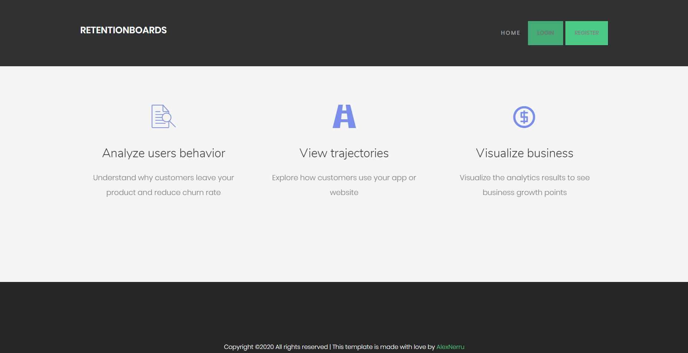

Рисунок 1 – Главное окно приложения

## **Испытание выполнения требований к программной документации**

Состав программной документации проверяется визуально, проверяется наличие программной документации в системе LMS. Также визуально проверяется соответствие документации требованиям ГОСТ. Все документы удовлетворяют представленным требованиям.

## **Испытание требований к интерфейсу**

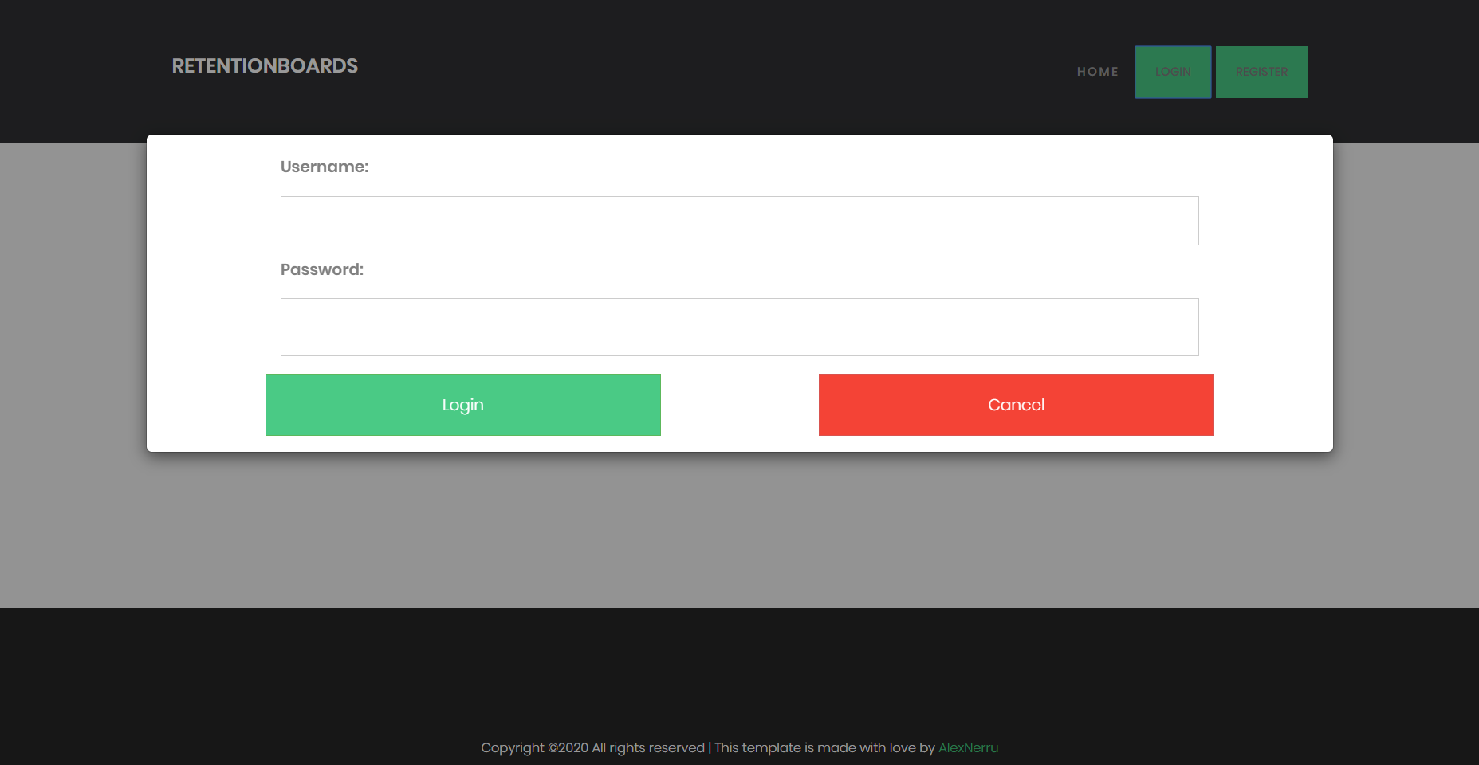

Рисунок 2 – Окно для входа

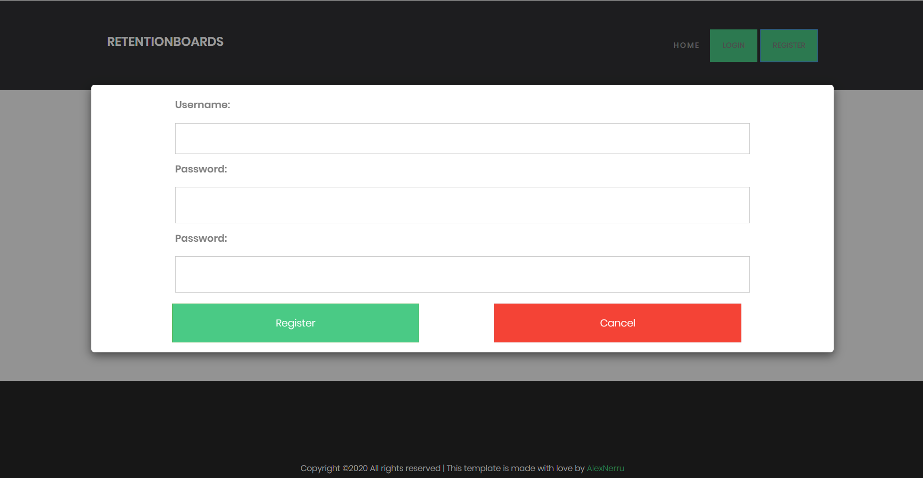

Рисунок 3 – Окно регистрации

Приложение имеет графический веб-интерфейс интерфейс. Для управления программным комплексом реализована система меню кнопочного типа.

## **Испытание выполнения требований к функциональным характеристикам**

### **Создание портфеля**

Для создания нового портфеля необходимо нажать кнопку , открыв форму создания набора данных (рис. 5)

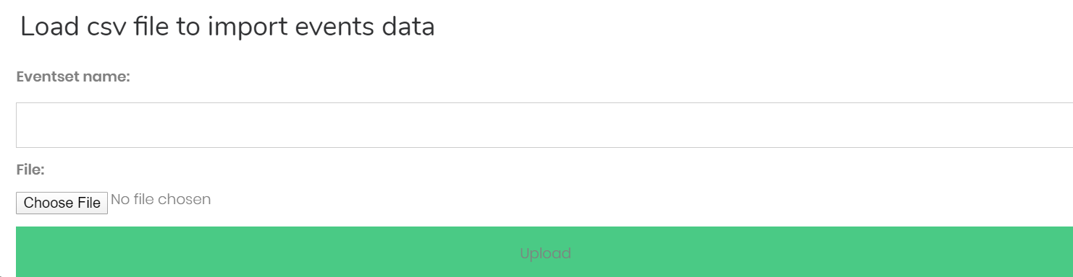

Рисунок 5 – Окно «Создания нового набора данных»

В окне необходимо ввести Название набора данных, и загрузить файл. Кнопки Create создает набор данных и запускает его обработку.

В окне «Эксперимент» (рис. 6 - 9) представлены данные по эксперименты, рассчитанные пользователем. 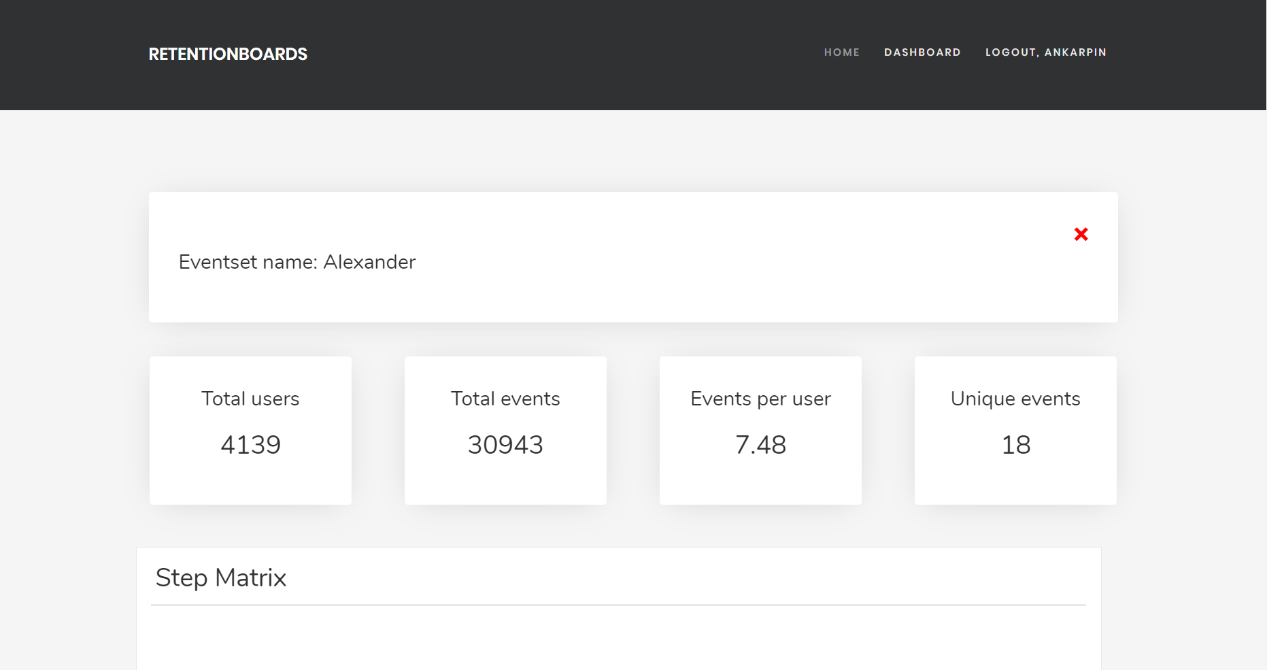

Рисунок 6 – Окно «Эксперимент»

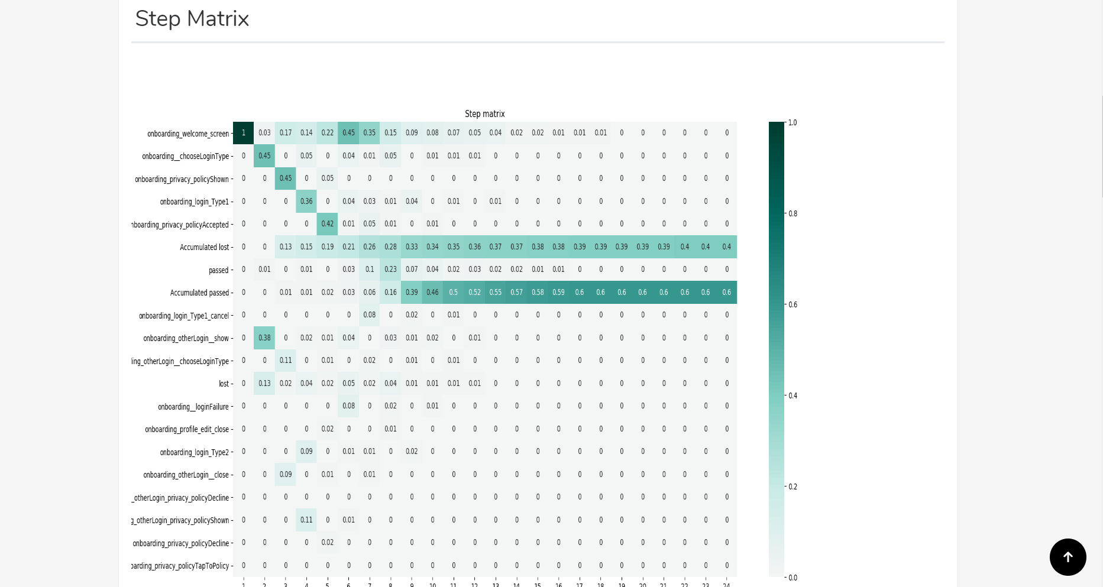

Рисунок 7 – Окно «Эксперимент»

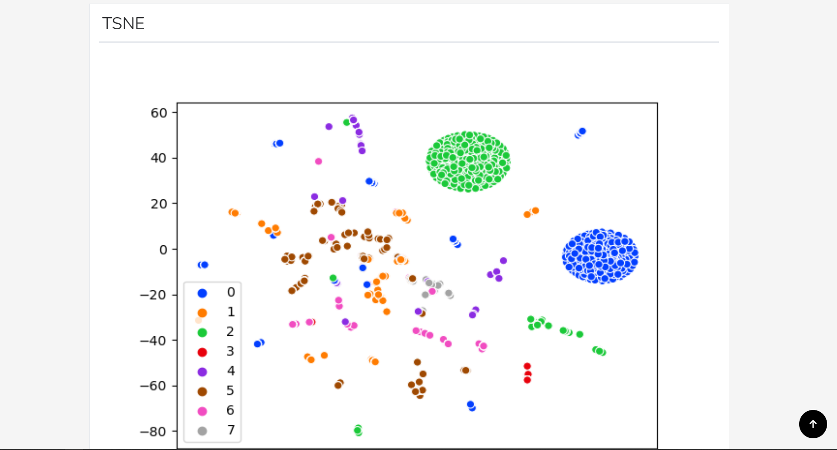

Рисунок 8 – Окно «Эксперимент»

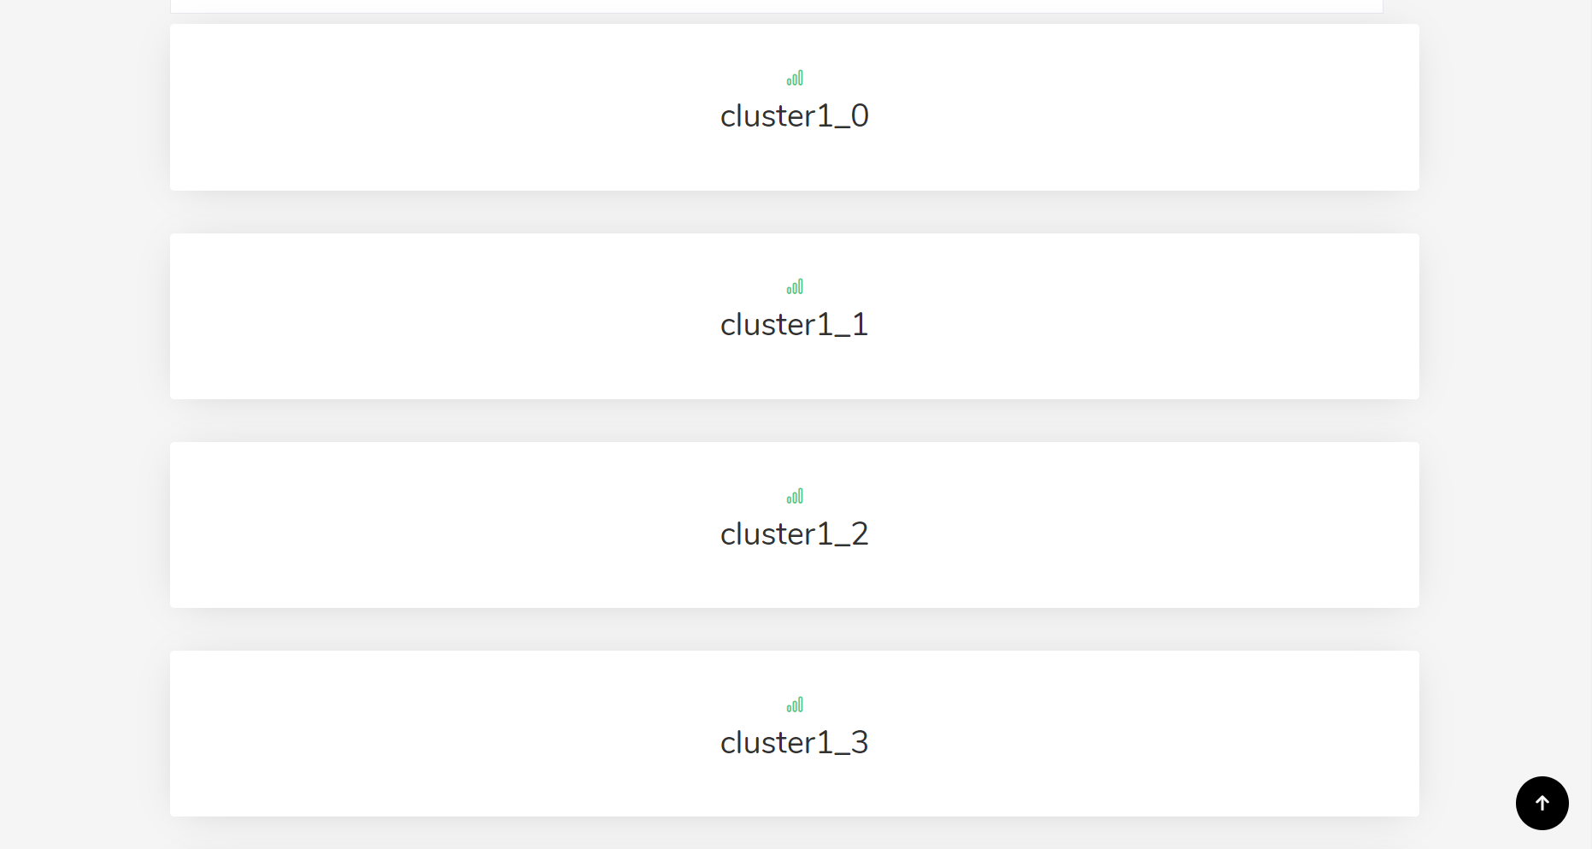

Рисунок 9 – Окно «Эксперимент»

Программный комплекс выполняет требуемые функции и выводит всю необходимую информацию в требуемой форму

## **Испытание выполнения требований к надежности**

### **Проверка пути до входного файла на корректность**

Не требуется, поскольку программный комплекс загружает файл в браузер.

### **Проверка пути до выходного файла на корректность**

Не требуется, так как вывод происходит только в графический интерфейс.

# **ПРИЛОЖЕНИЕ 1**

# **ТЕРМИНОЛОГИЯ**

|  |  |
| --- | --- |
| **Термин** | **Определение** |
| **Система аналитики** | Система, которая позволяет собирать, хранить и обрабатывать события аналитики |
| **Событие аналитик** | Действие пользователя в приложении, характеризуемое названием, пользователем и временем |
| **Матрица переходов** | Матрица вероятности следующего события в зависимости от предыдущего |
| **Граф перемещений** | Визуализация матрицы перехода в виде графа |
| **Поведение пользователя** | Порядок действий осуществленным пользователем в программном продукте выраженная как последовательность событий аналитики |

# **ПРИЛОЖЕНИЕ 2**

# **СПИСОК ИСПОЛЬЗОВАННОЙ ЛИТЕРАТУРЫ**

1. ГОСТ 19.101-77 Виды программ и программных документов. // Единая система программной документации. – М.: ИПК Издательство стандартов, 2001.
2. ГОСТ 19.102-77 Стадии разработки. //Единая система программной документации. – М.: ИПК Издательство стандартов, 2001.
3. ГОСТ 19.103-77 Обозначения программ и программных документов. // Единая система программной документации. – М.: ИПК Издательство стандартов, 2001.
4. ГОСТ 19.104-78 Основные надписи. //Единая система программной документации. – М.: ИПК Издательство стандартов, 2001.
5. ГОСТ 19.105-78 Общие требования к программным документам. // Единая система программной документации. – М.: ИПК Издательство стандартов, 2001.
6. ГОСТ 19.106-78 Требования к программным документам, выполненным печатным способом. //Единая система программной документации. – М.: ИПК Издательство стандартов, 2001.
7. ГОСТ 19.603-78 Общие правила внесения изменений. // Единая система программной документации. – М.: ИПК Издательство стандартов, 2001.
8. ГОСТ 19.604-78 Правила внесения изменений в программные документы, выполненные печатным способом. // Единая система программной документации. – М.: ИПК Издательство стандартов, 2001.
9. ГОСТ 19.301-79 Программа и методика испытаний. Требования к содержанию и оформлению. //Единая система программной документации. – М.: ИПК Издательство стандартов, 2001.

# **ЛИСТ РЕГИСТРАЦИИ ИЗМЕНЕНИЙ**

|  |  |  |  |  |  |  |  |  |  |
| --- | --- | --- | --- | --- | --- | --- | --- | --- | --- |
| Лист регистрации изменений | | | | | | | | | |
| Номера листов (страниц) | | | | | Всего листов (страниц в докум.) | № документа | Входящий № сопроводительного докум. и дата | Подп. | Дата |
| Изм. | Измененных | Замененных | Новых | Аннулированных |
|  |  |  |  |  |  |  |  |  |  |
|  |  |  |  |  |  |  |  |  |  |
|  |  |  |  |  |  |  |  |  |  |
|  |  |  |  |  |  |  |  |  |  |
|  |  |  |  |  |  |  |  |  |  |
|  |  |  |  |  |  |  |  |  |  |
|  |  |  |  |  |  |  |  |  |  |
|  |  |  |  |  |  |  |  |  |  |
|  |  |  |  |  |  |  |  |  |  |
|  |  |  |  |  |  |  |  |  |  |
|  |  |  |  |  |  |  |  |  |  |
|  |  |  |  |  |  |  |  |  |  |
|  |  |  |  |  |  |  |  |  |  |
|  |  |  |  |  |  |  |  |  |  |
|  |  |  |  |  |  |  |  |  |  |
|  |  |  |  |  |  |  |  |  |  |
|  |  |  |  |  |  |  |  |  |  |
|  |  |  |  |  |  |  |  |  |  |
|  |  |  |  |  |  |  |  |  |  |